**ТЕМА 4. СОЦІАЛЬНО-ЕКОНОМІЧНИЙ РОЗВИТОК УКРАЇНИ**

**У СЕРЕДИНІ ХVII СТОЛІТТЯ.**

|  |  |
| --- | --- |
| А) Магдебурзьке право | 1) підприємство, що базується на поділі праці та ручній ремісничій техніці |
| Б) Автономія | 2) велика група людей з однаковими правами та обов’язками, які могли передаватися у спадок |
| В) Мануфактура | 3) міське право, що виникло в Німеччині і з часом поширилося на інші країни |
| Г) Верства | 4) козаки, які проживали за порогами Дніпра, в Запорозькій Січі |
| Д) Низове (запорозьке) козацтво | 5) особлива перевага, пільга, яку закон надає окремим особам, групам людей або певному станові |
| Е) Привілея | 6) право частини держави самостійно здійснювати державну владу, яка закріплена Конституцією |

**А)_______б)_______в)_________г)_________д)_______е)___________**

**1. Прочитайте текст.**

Б. Хмельницький народився 27 грудня 1595 року (дата може бути неточною) на хуторі Суботові поблизу Чигирина в сім'ї галицького землевласника Михайла Хмельницького та козачки з Переяславського полку. Навчався Богдан у коледжі у Львові, знав латинську та польську мови, історію, географію, право. В 1620 році разом із батьком брав участь у поході на Молдову проти турків, де і загинув його батько, а Богдан опинився в полоні. Перебуваючи в полоні протягом двох років, він вивчив турецьку й татарську мови. Потім вступив до реєстру Чигиринського полку і обіймав посаду писаря. Першою дружиною Богдана Хмельницького була Ганна Сомко. До середини 40-х років у сім'ї Хмельницьких було вже десять дітей – три сини та сім дочок. У 1646 р. маєток Хмельницького був розграбований підстаростой Чаплінським. Перша дружина вже була при смерті. Під час цього нападу загинув дев'ятирічний син Остап. Протягом 1648-1657 років Б. Хмельницький очолив Національно-визвольну боротьбу українського народу проти Речі Посполитої. В серпні 1657 р. Б. Хмельницький помер.

**2. Розгляньте уважно карту.**

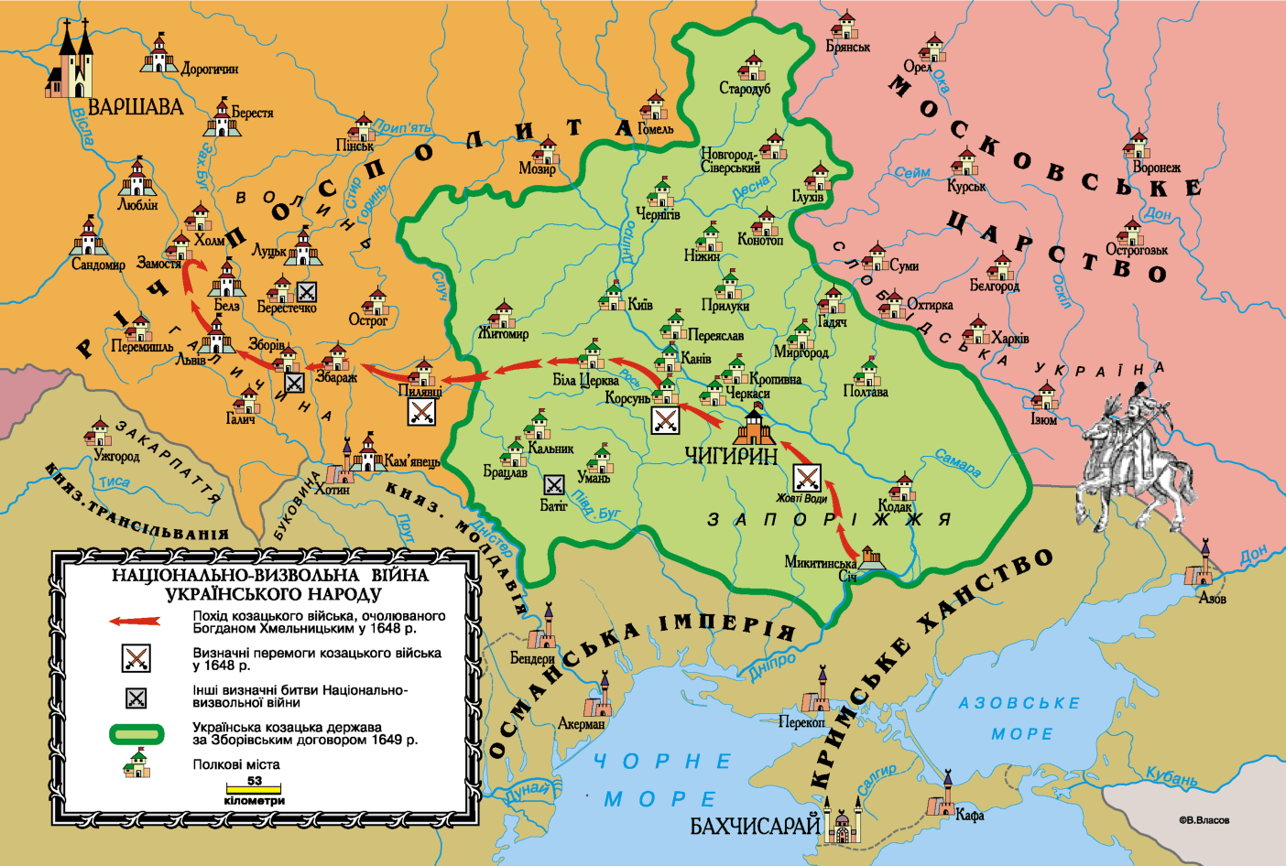

**3. Заповніть таблицю.**

|  |  |
| --- | --- |
| Назва держави |  |
| Територія |  |
| Державні символи |  |
| Верховна законодавча влада |  |
| Верховна виконавча влада |  |
| Українська армія |  |
| Дипломатичні відносини |  |

**4. Вставте пропущені слова в тексті.**

У середині ХVII ст. виникла українська козацька держава –____________________________. Столицею держави стало місто Чигирин. На чолі держави стояв _______________. На звільненій території було ліквідовано велике феодальне землеволодіння та кріпацтво. Територія становила три воєводства – ____________________________________. Воєводства ділилися на _______________, які у свою чергу поділялися на сотні. Міста очолювали магістрати.

Соціальна структура українського суспільства складалася із козацького стану (запорозьких та реєстрових козаків), дрібної православної шляхти, міщанства, православного духовенства та селян.

Селяни отримали право спадкового землеволодіння, але найголовніше – вони отримали волю та право переходити до козацького стану.

**5. Напишіть прості слова, від яких утворено написані нижче складні слова.**

Землеволодіння_________________________________________________

Землевласник___________________________________________________